
TONGJI UNIVERSITY

本科毕业设计（论文）
课题名称 | 基于OData的开放数据  服务及应用
副 标 题
学 院(系) | 软件学院
专 业 | 软件工程
学 号 | 102838
学生姓名 | 何子波
指导教师 | 杜庆峰
日 期 | 2014-05-09

中外文摘要
【摘要】 伴随着互联网的发展，web 2.0时代的到来，越来越多的人，越来越多的设备开始接入互联网。每天，每时每刻在我们身边产生的信息流，数据流都是如此的惊人，数据，已经渗透到当今每一个行业和业务职能领域，成为重要的生产因素。我们有理由相信，Big Data会影响整个互联网时代，同时对于海量数据的挖掘和运用，也必将产生新一波的生产率增长和消费者盈余。
本文旨在通过对Open Data Protocol，数据可视化，以及移动互联网技术的研究，同时结合全栈式开发，前后端分离的实践，尝试构建一个统一的数据开放平台，该平台面向传统的关系型数据库，同时涵盖非结构化数据，通过传统的浏览器以及流行的mobile application做到数据的可视化分析与展现。
关键词：Open Data Protocol、Node.js、Data Visualization、Java、全栈式开发

【Abstract】With the development of internet, the bloom of web 2.0, more and more people have access to internet, more and more devices are connected. Every day, every time, new information, new data appears around us, data has permeated into varieties of industry and business, and has become a very important factor of manufacture. We believe that Big Data will change the internet totally, and we can achieve higher productivity and more consumers profit.
This paper aims to construct a common open data platform through the study of Open Data Protocol, Data Visualization and Mobile Internet, and also combine with the full stack engineering、front&back end discrete. This platform aims at traditional relationship database and also covers the unstructured data. Through browser and mobile application we can get more convenient data visualization and analysis.
Key words：Open Data Protocol、Node.js、Data Visualization、Java、Full Stack Engineering

目录
中外文摘要 2
目录 3
1 引言 5
1.1课题背景 5
1.2课题意义及目的 5
1.3课题要达到的要求和验收标准 6
1.4论文整体架构 6
2 相关技术介绍 7
2.1 Node.js、Java、D3.js语言简介 7
2.2 Express开发框架简介 8
2.3 MongoDB、MySQL数据库简介 9
2.4 Open Data Protocol简介 10
2.5本章小节 10
3 OData的开放数据服务的关键技术分析及编码 11
3.1 Node.js多进程架构以及Graceful Shutdown的实现 11
3.1.1 服务模型变迁 11
3.1.2 Node.js多进程架构 12
3.1.3 Cluster模块 13
3.1.4 Graceful Shutdown的实现 14
3.1.4 性能测试 16
3.2 Node.js深层嵌套回调函数的技术解决方案 17
3.2.1 函数式编程 17
3.2.2 异步编程解决方案 18
3.2.3 并发控制技术 23
3.3 OData-Server、Express框架整合技术分析 24
3.3.1 项目工程化 24
3.3.2 OData-Server、Express框架整合 27
3.3.3 项目整体结构 29
3.4 MySQL元数据解析技术 30
3.4.1传统的关系型数据库模型 30
3.4.2关联关系的处理 31
3.4.3元数据的读取与解析 33
3.5 本章小节 36
4 基于OData的开放数据平台的设计与实现 36
4.1平台功能需求 36
4.1.1 Express Server模块 36
4.1.2上传文件服务器模块 38
4.1.3 数据同步模块 40
4.2平台架构设计 41
4.3主要模块实现 42
4.3.1 Express Server模块 42
4.3.2上传文件服务器模块 48
4.3.3 数据同步模块 52
4.4 平台测试及应用 57
4.4.1元数据访问测试 57
4.4.2数据集测试 57
4.5本章小节 58
5 总结和展望 59
5.1成果总结 59
5.2未来展望 59
参考文献 60
附录A系统测试 61
A.1数据同步测试 61
A.1.1单表数据同步测试 61
A.2系统用户交互测试 62
A.2.1 Query Builder 62
A.2.2 新建数据集 62
A.2.3 CSV文件上传 63
A.2.4 数据可视化展现 63
谢辞 65

1 引言
本章是对毕业设计的整体概述,将介绍本次毕业设计的背景、意义和目的、毕业设计所想达到的目标和验收标准以及本毕业论文的整体结构。

1.1课题背景
我们生活在一个信息爆炸的时代，每天我们身边都会产生海量的数据，同时对于数据的收集与存储我们也从未停止，从这一点看来，历史数据,毫无疑问也是海量的。最早提出“大数据”时代到来的全球知名资讯公司麦肯锡声称：“数据，已经渗透到当今每一个行业和业务职能领域，成为重要的生产因素。人们对于海量数据的挖掘和运用，预示着新一波生产率增长和消费者盈余的到来。”看看我们所处的这样一个互联网时代，无论是巨头企业还是初创团队，大家对于如何“玩转”数据都表现出浓厚的兴趣，可以说“大数据”已经开始影响到这个社会的方方面面。然而，越来越多的项目实践以及企业经验发现数据的有效挖掘和应用仍然面临着这样的两个问题：(a)数据的来源过于广泛，传统的数据存储虽然主要基于文件和数据库，但是对于不同的文件格式，不同的数据库系统，我们对于数据的访问都是使用不同的技术，我们并没有一种统一的并且便捷的数据访问技术。(b)数据本身的价值体现在我们如何去组织它，展现它，人们单从一堆数据中是很难发现有用的信息的，但是如果是商业报表就很显而易见，我们并没有一个很好的数据展现工具，尤其是移动端。
本课题的研究目标是实现一个统一的，可扩展的，易于使用的开放数据平台。在传统的互联网企业以及众多的其他行业中，数据的存储一般会基于文件系统，数据库系统，但是考虑到文件的不同类型，传统的关系型数据库以及非关系型数据库，我们往往会针对不同的系统设计开发不同的数据访问工具，并没有一个统一的数据访问工具。本课题通过对Open Data Protocol的实现，做到了数据层的统一访问，屏蔽了底层不同数据存储方式带来的技术上的改变，真正实现了统一开放的数据服务。同时立足于计算机图形学，数据可视化技术的发展，以及移动互联网领域的不断革新，本课题也实现了一个轻量的数据分析和展现平台，并且基于web端和移动端，做到了对数据的随时随地访问和分析。

1.2课题意义及目的
不论是传统行业，还是新型的电子商务领域，数据一直都很重要，始终为企业的重大决策提供现实依据。可能在最开始的时候，数据存在于文本文件，需要人为的进行统计与分析，后来数据会写到数据库，需要专业人员写数据库查询语句进行分析。这种方式能够工作的很好，而且也存在了很长的一段时间，但是慢慢的我们发现，生活中和工作中所接触到的数据，越来越多的都是非结构化的，这样一来，传统的关系型数据库很难适用，所以我们亟需要一种统一的数据开放平台能够实现数据的便捷访问，同时能够做到数据的可视化展现。
移动互联网，Big Data无疑是当今互联网上最热门的两个领域。移动互联网，提供了随时随地的网络入口，以及无处不在的网络世界。Big Data实现了对于大规模数据的合理存储以及有效分析。数据，如果只是简单的收集而不加以利用是没有任何价值的，如果有这样一个平台，能够做到关系型数据，非结构化数据的合理存储，实现统一的数据访问接口，同时还能提供移动端的数据访问和数据展现，真正实现数据价值的挖掘和利用。这无疑是很有意义并且具有很大价值的。

1.3课题要达到的要求和验收标准
本次毕业设计的目标是：从实际出发，同时结合作者自身在Big Data方面的工作实践以及对于Full Stack engineering的不断追求，在此基础上构建一个统一的数据开放平台。
该系统最终要达到的标准是：前后端分离的思考，实现数据平台的一站式开发；需要提供统一的数据实体集管理以及展现；需要提供便捷的query builder interface，方便用户生成查询语句；需要提供简单的数据可视化界面，做到对于简单数据集的可视化分析；需要实现从传统的csv，tsv文件到后台数据库的数据导入功能，提供这样一个文件上传服务器；需要实现传统的关系型数据库到MongoDB的数据导入功能；需要实现移动设备对于开发数据服务的有效访问，提供简单的Android application.

1.4论文整体架构
本论文共有五章，每章具体内容如下所示：
第一章是引言，介绍了本次毕业设计选题的意义和目的，阐述了构建这样一个数据开放平台的重要意义和必要性，同时设定了本次毕业设计所要达到的目标。
第二章主要介绍了本次毕业设计所涉及的平台以及将会用到的所有技术。包括对于前后端分离的思考，Full Stack engineering的讨论，以及本次毕业设计所使用的Node.js, Java等编程语言的介绍，同时还包括了对Web开发框架Express的介绍，数据可视化编程框架D3.js的介绍，以及对基于文档的非关系型数据库MongoDB的介绍，当然也会涵盖Open Data Protocol的简单介绍。如果您对这些技术的背景以及基础知识已经了解，可以跳过本章节，直接阅读后续章节。
第三章介绍了本次毕业设计的主要技术难点及相应的解决方案。介绍了Node.js的多进程架构以及如何实现Graceful Shutdown，Express.js框架和OData Server的深度整合，同时也介绍了基于Node.js的上传文件服务器的实现，传统关系型数据库元数据解析器的实现，以及如何实现MySQL到MongoDB的数据导入。
第四章介绍了本次毕业设计所构建的数据开放平台的整体架构，包括各个模块和子系统的功能介绍，通信协议和数据访问协议的介绍，以及相关设计图，流程图和具体规范。
第五章总结，包括本次毕业设计工作的总结，数据开放平台所需要完善和改进的地方，同时还包括作者本人对于open source的一些想法和建议。之后是文献索引以及致谢。

2 相关技术介绍

2.1 Node.js、Java、D3.js语言简介
2009年3月，资深了C++工程师Ryan Dahl宣布准备基于V8创建一个轻量级的Web服务器并提供一套库，同年5月Ryan Dahl在Github上发布了最初的版本，在短短的四年时间里，Node已然发展成为如今最火热的技术，也一直是Github上关注度最高的项目之一(排名仅次于Bootstrap)。目前官方最新的稳定版本是v0.10.28。Node并没有创建一门新的编程语言，所以它并不是一种Language Level的技术，它也并不只是一种Web服务器，相反，Node已经发展为一个强制不共享任何资源的单线程，单进程系统，包含十分适宜的网络库，为构建大型分布式应用程序提供基础设施，其目标也是成为一个构建快速，可伸缩的网络应用程序的平台。
Node.js官网给出了Node的最好定义：Node.js is a platform built on Chrome’s JavaScript Runtime for easily building fast, scalable network applications. Node.js uses an event-driven, non-blocking I/O model that makes it lightweight and efficient, perfect for data-intensive real-time applications that run across distributed devices.
据此我们不难看出Node的特点主要包括：异步I/O，事件驱动和回调函数，同时它还是一个单线程，单进程的系统，以及具有良好的跨平台能力。Node所追求的也是成为构建fast, scalable network application的“银弹”。
新的技术的诞生总是会带来很多的质疑和比较，Node从诞生之初就饱受争议，一方面是由于它本身的异步特性让工程师们短时间难以接受，另一方面是因为服务器端的编程技术和语言已经趋向成熟，诸如PHP，Java等都有很多年的历史以及广泛的实践。但是不可否认的是，每种技术都有它闪光的地方，也一定会有它广阔的前景。总的来说，Node现在主要适用的场景包括：full-stack engineering、实时应用、大型分布式网络应用、移动应用后台实现、云计算平台同时也包括游戏开发领域和中间层。
最后再简单介绍下Java这种纯的面向对象的程序设计语言。1995年Sun公司推出了全新的面向对象编程语言：Java，几乎全世界的目光都被这个神奇的语言所吸引，并且在接下来的十几年中，Java越来越多的被广泛使用，到现在Java已经成为了众多大型互联网公司的主要开发语言，全世界范围内对Java人才的需求都是很大的，随着Java 8的推出，Java也越发的成熟和健壮。总的来说，Java是一种简单的，允许跨平台的，面向对象的，分布式的，解释的，可移植的，性能很优异的多线程的，动态的编程语言。
本系统使用Node.js和Java作为主要的编程语言，主要考虑到以下几点好处：
1) I/O密集型而非CPU密集型
本次毕业设计构建的是一个统一的数据开放平台，只提供数据访问服务和接口，而并不提供任何的数据计算，所以不涉及大量的CPU计算，而Node.js本身的基于事件驱动的非阻塞I/O的实现和适用于这样的场景。同时OData本身也是一种基于HTTP，JSON和Atom的协议，并且具有稳定的基于JavaScript实现的框架，所以采用Node.js来实现数据访问平台的服务层是非常适合的。
2) Full-Stack Engineering的实践
在传统的web开发中，我们会有前后端彻底分离的做法，前端工程师和后端工程师会用不同的技术做不同的开发，并且彼此之间差异很大，从某种角度来看这样有利于较低的耦合，但是又会带来很多沟通上的，交流上的以及较大的人力成本。随着Node.js的不断发展，全栈工程师也越来越被大家所追求。Full stack engineering不仅会为互联网开发带来新的变革，同时也会让工程师们更加的热爱技术。
3) 全面的库支持以及优秀的技术社区
Java已经有差不多20年的历史，有非常多的优秀的第三方库可以使用，虽然Node只有短短的5年的历史，但是它的发展却是非常的快，据NPM官方统计，截至到2014年2月份，托管在NPM上的module的数量已经超过了6万个，并且数据仍然在快速增长。每一门技术的发展都离不开社区的支持，诸如Ruby，Java，Node.js等，都有非常活跃和优秀的技术社区，从中你可以了解很多，也可以学到很多技术。
4) Open Source
开源不仅仅是一种思想，更多的是一种行动和实践。有研究表明，在未来的几年内，开源技术会在整个互联网技术堆栈中占据绝对的主导地位，越来越多的工程师和公司都投入到了开源的世界中。在这一点上，Node.js和Java做的都很好，一直坚持开源，并且有越来越多的向其中贡献自己的力量，这也使得它们发展的越来越好。
为了实现数据的可视化，本次毕业设计使用了D3.js。D3.js是一个用来操作基于数据的文档的前端JavaScript框架。它能够让你通过使用HTML、SVG和CSS等前端技术在浏览器上呈现数据。D3.js在重视Web标准的同时给予了你所有现代浏览器的强大功能。在整合强大可视化部件的同时，D3.js提供了一种基于数据驱动的方法去操作DOM对象。它允许我们将任意的数据绑定到一个DOM对象中，然后绑定一些数据驱动的事件到该元素上。譬如，我们可以使用D3.js从一批数据集中生成HTML中的Table，也可以使用同样的数据去构造一个具有过渡和交互效果的动态SVG表格。D3.js不仅仅是一个提供所有可能想象的特性的可视化库，更多的它试图去解决如何有效的基于数据操作文档这类问题。D3.js特有的函数式编程风格在提供强大的图形展现功能的同时，也允许我们实现不同插件的代码服用。

2.2 Express开发框架简介
Express是一个开源的，优秀的MVC框架，它本身的实现其实是对Node.js
中的HTTP模块的封装，主要用来支持基于Node.js的web开发。相较于其他编程语言的web框架，Express在实现上仍然遵守MVC规范。
Express是受Sinatra影响的Node.js Web开发框架，其主要目标也是使得工程师在用Node.js进行web开发的时候，能够不用过多的去关注底层的HTTP细节，通过对HTTP模块进行良好的封装，Express框架使得工程师可以将更多的精力关注在业务逻辑上，类似于Rails，Spring等成熟的MVC框架。
本次毕业设计最终选择Express框架，主要是基于以下几点考虑:
1) 稳定且具有广泛的使用
虽然基于Node.js的MVC框架很多，诸如Express、Karan、Geddy等都是很优秀的框架设计，但是总的来说Express框架是历史最悠久，并且最稳定的。在使用上Express框架也是用户数量最多的，同时对于Express框架的维护和改进也一直在进行。这就意味着你能得到很好的社区支持，同时在实际项目中遇到的很多问题都能找到已有的解决方案。
2) 丰富且强大的基础功能实现
任何一个MVC框架都有着基础功能的普遍实现，Express框架在借助Connect这个中间件框架的同时为所有通用内容提供了强大的支撑。Express框架的的核心功能主要包括：
a) 强大的路由解析
b) 完整的视图系统，包括对局部视图和集合视图的支持
c) 基于环境的配置
d) 基于会话的持久、迅速的通知
e) 基于内容的协商
f) 响应工具
g) 强大的命令行工具包可以快速生成应用程序基础骨架
3) 完整的测试框架和系统的支持
在使用Node.js进行实际的项目开发的时候，很多人都会担心使用Node编写的在线产品，在成千上万用户面前能否具备良好的质量保证，因为相较于其他成熟的后端语言，Node尚且算是新晋同学，尽管JavaScript历史悠久，但是JavaScript测试却是十分少，越来越多的企业实践也让我意识到单元测试，压力测试等环节对于产品的重要性。幸运的是，在我们使用Express框架的时候，它能很好的和许多已有的Node.js测试框架整合，诸如mocha，jscover等成熟的测试框架都能很好的进行整合。
总的来说，Express是个优秀的MVC框架，使用起来很方便快捷，对于初次使用Node.js来进行web开发的人来说，是个很好的选择。

2.3 MongoDB、MySQL数据库简介
没有任何工具能应对所有问题，没有任何一个数据库能满足所有的应用场景，在过去的十几年间，几乎所有的互联网公司，软件公司都在使用传统的关系型数据库，这也使得Oracle这样的数据库公司能够发展的很好。但是随着互联网的发展，互联网已经渗透到了各行各业，我们发现传统的关系型数据库已经不能解决越来越多的应用场景，相反NoSQL类型的数据库能够很好的满足这样的需求，在众多的非关系型数据库中，MongoDB无疑是使用范围最广，发展最好的。
总的来说，MongoDB是一个基于分布式文件存储的数据库，由C++编写。旨在为WEB应用提供可扩展的高性能数据存储解决方案。同时MongoDB也属于内存数据库，它会自动将一些数据缓存到内存中，这样可以加快我们对于hot data的获取。MongoDB的特性主要包括：
- 面向集合的存储：适合存储对象及JSON类型的数据。
- 动态查询：Mongo支持丰富的查询表达式。查询指令使用JSON形式的标记，可轻易查询文档中嵌套的对象以及数组。
- 完整的索引支持：包括文档内嵌对象及数组。Mongo的查询优化器会分析查询表达式，并生成一个高效的查询计划。
- 查询监视：Mongo包含一个监视工具用于分析数据库操作的性能。
- 复制及自动故障转移：Mongo数据库支持服务器之间的数据复制，支持主-从模式及服务器之间的相互复制。复制的主要目标是提供冗余及自动故障转移。
- 高效的存储方式：支持二进制数据，同时内置的GridFS系统能够实现大量小文件的高效存储。
- 自动分片：自动分片功能支持数据库集群的水平扩展，可动态添加额外的机器。
- 模式自由：对于存储在MongoDB数据库中的文件，我们不需要知道它的任何结构定义。如果需要的话，也完全可以把不同结构的文件存储到同一个数据库里。

2.4 Open Data Protocol简介
Open Data Protocol（开放数据协议，OData）是用来查询和更新数据的一种Web协议，其提供了把存在于应用程序中的数据暴露出来的方式。OData构建于众多的Web技术之上，比如HTTP、Atom Publishing Protocol（AtomPub）和JSON，提供了从各种应用程序、服务和存储数据库中访问信息的能力。OData被用来从各种数据源暴露和访问信息，这些数据源包括但不局限于：关系数据库，文件系统，内容管理系统和传统Web站点。
最初，Microsoft公司为了增强各种网页应用程序之间的数据兼容性，而启动了这样一项旨在推广网页程序数据库格式标准化的开源数据协议计划，并且还发布了一款适用于OData协议的开发工具。现在在新版的Visual Studio中，当我们在使用WCF的时候，可以很方便的使用OData.
本章介绍了该推荐系统开发过程中使用到的相关技术，并就每个技术分析了对构建该推荐系统的实用价值。

2.5本章小节
本章重点介绍了在构建这样一个开放数据访问平台的过程中所使用到的相关技术，重点介绍了每种技术的特点以及适用场景，同时就每种技术分析了在该平台中所扮演的角色以及技术选型的考虑。

3 OData的开放数据服务的关键技术分析及编码
本章是对基于Open Data Protocol去构建统一数据开放平台中所使用的各种关键技术的分析以及相应的解决办法。内容主要涉及Node.js的多进程架构以及如何实现多个进程之间的graceful shutdown、Node.js深层嵌套回调函数的技术解决方案、OData-Server和Express框架的整合技术以及MySQL的元数据解析技术分析。

3.1 Node.js多进程架构以及Graceful Shutdown的实现

3.1.1 服务模型变迁
互联网的发展已经经历了一段时间，从最开始的只服务于少量用户的请求到现在为全球几十亿用户服务，为了更好的满足越来越多的用户的需求，Web服务器的架构已经经历了几次变迁。服务器处理客户端请求的并发量，就是这每个里程碑的见证：
- 同步：最早的服务器，其执行模型是同步的，它的服务模式是一次只为一个用户请求服务，所有请求都得按照次序等待。这也就意味着除了当前正在被执行的请求，其余请求都处于阻塞状态。它的处理能力可以说是相当低下，这类型的服务架构如今已基本被淘汰，可能在一些没有并发要求的应用中还能看到。对于这类的服务模型，假设对于每次响应服务耗用的时间稳定在N秒，那么这类服务的QPS为1/N。
- 多进程：同步架构存在着并发问题，为了解决这样的问题，一种简单的改进是通过复制进程来服务更多的请求。这就意味着每个连接都需要一个进程来服务，假设我们有1000个请求，那么就需要1000个进程来进行服务，这是非常昂贵的。在进程复制的过程中，需要复制进程内部的状态，对于每个连接都进行这样的复制，就意味着相同的状态会在内存中存在很多份，必然会造成内存资源的浪费。同时这里还存在启动缓慢的问题，当然我们可以引入预复制来解决启动缓慢的问题，但是在伸缩性方面，同样还是得不到保证。假设通过进行复制和预复制的方式来使用现有的资源，且进程上限数为M，那这类服务模型的QPS为M/N。
- 多线程：多进程存在资源浪费的问题，那么考虑比进程更轻量级的线程又如何呢？让一个线程服务一个请求，引入这样的多线程模型。线程相比于进程的开销要小很多，并且线程之间可以共享数据，这样可以很好的规避多进程的内存浪费问题。如果再加上线程池，则可以减少创建和销毁线程的开销，性能会更好一些。但事实上，多线程架构所面对的并发问题只比多进程略好，因为每个线程都拥有自己独立的堆栈，这都需要占用一定的内存空间。另外，由于一个CPU核心在一个时刻只能做一件事情，操作系统只能通过时间分片的方式，让线程可以相对均匀的使用CPU资源，但是操作系统内核在切换线程的同时也要切换线程的上下文，当线程数量过多时，时间将会被浪费在上下文切换上。所以在大并发量时，基于多线程的架构还是无法满足伸缩性的要求。在这种服务模型下，假设忽略线程上下文切换的开销，并假设线程所占用的资源是进程的1/L，受资源上线的影响，这类服务架构的QPS为M*L/N。
- 事件驱动：多线程的服务模型工作了很长一段时间，有很多广泛使用的服务器架构都是采用这种模式，诸如Apache就是采用了多线程/多进程模型，但是当并发量达到一定的数量级的时候，就会暴露出内存耗用的问题，也就是著名的C10k problem。为了解决高并发的问题，基于事件驱动的服务模型诞生了，诸如Node和Nginx都是基于事件驱动的，采用单线程避免了不必要的内存开销和上下文切换开销。由于所有的处理都是在单线程上进行的，影响事件驱动服务模型性能的点就在于CPU的计算能力，它的上限决定了这类服务模型的性能上限，但是它不受多进程或者多线程模型中的资源上限的影响，可伸缩性较高。如果能解决掉多核CPU的利用问题，将会带来更大的性能提升。

3.1.2 Node.js多进程架构
Node在选型的时候决定在V8引擎上构建，这就意味着它的模型和浏览器类似，本身采用的是一种单线程单进程的结构。面对单线程单进程对于多核资源的利用不足的问题，根据以往的经验，我们只需要启动多个进程即可。在理想状态下，每个进程各自利用一个CPU，以此来实现对于多核CPU的利用。所幸，Node本身提供了child_process模块，并且也提供了fork()函数允许我们创建新的进程。在实际使用过程中，我们只需要很简短的几句代码就能实现一个充分利用多核CPU的Node架构。关键代码如下所示：
Code3.1.1 work.js
var http = require('http');

http.createServer(function(req, res) {
res.writeHead(200, {'Content-Type': 'text/plain'});
res.end('beep boop\n');
}).listen(Math.random(1 + Math.random()) * 1000, '127.0.0.1');

Code3.1.2 master.js
var fork = require('child_process').fork(),
numCPUs = require('os').cpus().length;

for (var i = 0; i < numCPUs; i++) {
fork('./worker.js');
}
这段代码会根据当前机器上的CPU数量复制出对应的Node进程数。在*nix系统下，运行ps aux | grep node命令可以看到进程详细的信息。从本质上来讲，Node的多进程架构其实采用的是著名的Master-Worker模式，也称主从模式。如图3.1所示，这里的进程分为两种：主进程和工作进程。这是典型的分布式架构中用于并行处理业务的模式，具备良好的伸缩性和稳定性。主进程不负责处理具体的义务，只富足工作进程的调度和管理，它是趋向于稳定的。工作进程负责处理具体的业务逻辑，考虑到业务环境的多样性，工作进程的稳定性是值得开发人员重点关注的。
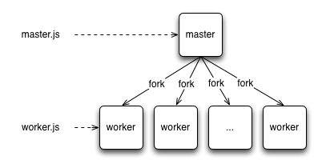
图3.1 Master-Worker模式
这里需要注意的是，通过fork()复制的每一个进程都是相对独立的，都拥有独立而全新的V8实例。它需要至少30毫秒的启动时间同时需要至少10MB的内存。可以看出尽管Node提供了fork()函数允许我们创建子进程，但这依然是相当昂贵的。好在Node通过事件驱动模型已经在单线程上解决了并发量高的问题，这里启动多个进程只是为了充分利用多核CPU的资源。

3.1.3 Cluster模块
尽管Node提供了child_process模块允许你随意的随意的创建多进程，并且也提供了进程间通信，进程间实现句柄的发送与还原等强大的基础功能，通过这些基础的技术，用child_process模块可以在单机上轻松的搭建一个Node集群，充分的利用计算机资源。但是仔细想想，我们会发现想要在生产环境中使用这样一个Node集群，其实还需要很多的细节地方需要完善，诸如性能问题，多个工作进程的存活状态管理问题以及工作进程的平滑重启问题等。考虑到有这么多的细节需要处理，对普通工程师而言可能是一件相对较难的工作，所以Node在V0.8的时候引入了cluster模块，用以解决多核CPU的利用率问题，同时也提供了较完善的API，用于处理进程健壮性问题。如果要用cluster模块来重写我们之前的多进程模型，其实也是十分简单的，代码如下所示：
Code3.1.2 master.js
var cluster = require('cluster'),
numCPUs = require('os').cpus().length;

cluster.setupMaster({
exec: 'worker.js'
});

for(var i = 0; i < numCPUs; i++) {
cluster.fork();
}

Code3.1.3 worker.js
var http = require('http');

http.createServer(function(req, res) {
res.writeHead(200, {'Content-Type': 'text/plain'});
res.end('hello world\n');
}).listen(Math.random(1 + Math.random()) * 1000, '127.0.0.1');
同时对于健壮性处理，cluster模块也暴露了很多的事件，比如fork，online，listening等，通过对这些事件的侦听以及添加响应的处理器我们可以实现一个非常robust的Node多进程模型。

3.1.4 Graceful Shutdown的实现
在许多传统的web server或者web container的实现中，都有关于graceful shutdown（平滑重启）的实现，比如tomcat，glassfish等。当我们在使用的Node的过程中，由于web server也是我们自己实现的，同时结合多进程的架构，考虑到工作进程的存活状态管理以及平滑重启，这里可能需要花一些时间同时需要一定的实践积累才能实现。所幸的是，在平常的工作实践中，本文作者已经总结出了如何实现graceful shutdown，关键代码如下所示：
Code3.1.4 cluster.js
var cluster = require('cluster'),
numCPUs = require('os').cpus().length;

//Set the child process working file
cluster.setupMaster({
exec: 'worker.js'
});

for(var i = 0; i < 1; i++) {
cluster.fork();
}

//Ctrl+C terminal the application
process.on('SIGINT', function() {
sigint = true;
process.exit(0);
});

//Called when kill process
process.on('SIGTERM', function() {
process.exit(0);
});

process.on('SIGUSR2', function() {
//delete the cached module, so we can reload our app
delete require.cache[require.resolve('./app')];

//only reload one worker at time,
//otherwise, we'll have a time when no request handlers are running
var i = 0;
var workers = Object.keys(cluster.workers);
var f = function() {
if(i === workers.length)
return;

cluster.workers[workers[i]].disconnect();
cluster.workers[workers[i]].on('disconnect', function() {
console.log('dsconnect...');
});
var newWorker = cluster.fork();
newWorker.on('listening', function() {
console.log('replace worker online...');
i++;
f();
});
}
f();
});

//Emit when child process exit
cluster.on('exit', function(worker, code, signal) {
console.log('worker ' + worker.process.id + ' died with code: ' + code);
cluster.fork();
});

cluster.on('listening', function(worker, address) {
console.log('A new worker with #' + worker.process.id + ' is now connected to ' +
address.address + ' : ' + address.port);
});

3.1.4 功能及性能测试
为了解决单线程单进程模型对于多核CPU的利用问题，Node引入了多进程模型，并且提供了相应的cluster模块方便我们开发。那么对于同样的应用，采用多进程架构与采用单一进程架构在性能上到底会有多大的改变呢？我们可以利用Apache Benchmark工具进行压力测试。具体测试流程如下：
- 测试环境如表3.1所示
表3.1测试环境
网络环境 | 电信网络
操作系统 | Win7 32bit OS
系统配置 | Intel(R) Core(TM) i5-245M CPU 2.30GHz
内存 | 6GB
Node版本 | V0.10.17

- 测试流程
在同样的机器上分别就单一进程和两个进程运行应用程序，然后利用Apache Benchmark分别进行10并发持续3秒的测试。
- 测试结果如下图所示：
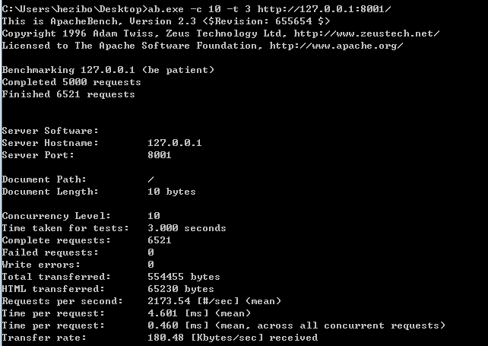
图3.2 单一进程ab测试结果

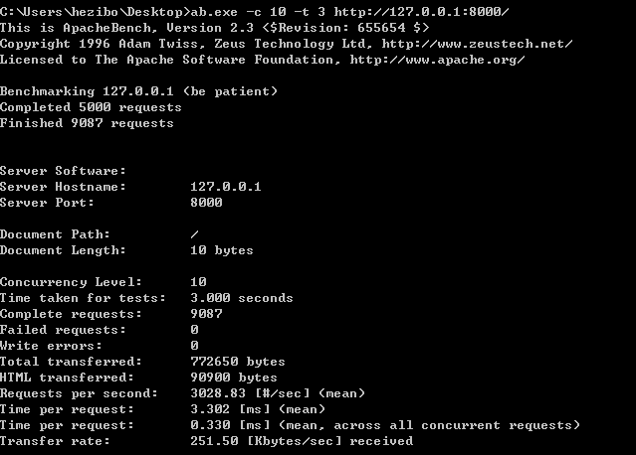
图3.3 采用cluster模块的双进程测试结果
从图可以看出，采用了cluster模块的多进程架构比单一进程模型的QPS更高，虽然不一定是线性增长。

3.2 Node.js深层嵌套回调函数的技术解决方案
Node本身通过事件循环实现了异步I/O，有异步I/O，必有异步编程，可以说Node是首个将异步大规模带到应用层面的平台，它从内在的运行机制到外部的API的设计，都体现着异步的思想。过去异步I/O在应用层面不流行，归结到底是因为异步编程在流程控制中，业务表达并不太适合自然语言的线性思维习惯，所以有很多的工程师就比较排斥异步编程，觉得难以适应。本小节将试图给出常用的解决方案去帮助我们解决异步编程，回调函数等问题。

3.2.1 函数式编程
Node之所以选择基于JavaScript构建异步平台，最主要的原因是JavaScript本身对于事件驱动，异步编程和回调函数的支持很好。在JavaScript诞生之前，Brendan Eich借鉴了Scheme语言，吸收了函数式编程的精华，将函数作为JavaScript中的一等一的公民。这主要体现在两个方面：
- 高阶函数：在通常的语言中，函数的参数只接受基本的数据类型或是对象引用，返回值也只是基本数据类型和对象引用，但是在JavaScript中，高阶函数则可以把函数作为参数，或者是将函数直接用作返回值。如下面的代码所示：
Code3.2.1 high_order.js
function foo (x) {
return function bee () {
return x;
}
}

var points = [/**some numbers**/];
points.sort(function (a, b) {
return a - b;
});
高阶函数在JavaScript中比比皆是，其中ECMAScript 5中提供的一些数组方法，比如forEach()，map()，reduce()等都是十分典型的例子。
- 偏函数：所谓的偏函数其实是指创建一个调用另外一个部分——参数或 则变量已经预置的函数来产生一个新的函数的用法。换句话说通过指定部分参数来产生一个新的定制函数的形式就是偏函数。如下面 的代码所示：
Code3.2.2 partial.js
var isType = function (type) {
return function (obj) {
return Object.prototype.toString.call(obj) === '[object ' + type + ']';
};
}

var isString = isType('String');
var isFunction = isType('Function');

3.2.2 异步编程解决方案
在传统的同步I/O的影响下，由于I/O调用缓慢，在应用层面导致CPU与I/O无法重叠进行。采用了异步I/O之后，可以使CPU与I/O之间并不相互依赖等待，让资源得到更好的利用，带来更大的性能上的提升。异步编程在带来性能的提升的同时，似乎也引入了不太美好的编程过程，当然其实也没有很糟糕。目前，异步编程的主要解决方案有以下三种：
- 事件发布/订阅模式
事件监听器模式是一种广泛用于异步编程的模式，是callback function的事件化，又称为发布/订阅模式。事件发布/订阅模式可以实现一个事件源与多个回调函数的关联，这些回调函数也被称为事件侦听器。这样的一种模式常常被用来解藕业务逻辑，事件的发布者不用关注订阅的侦听器如何实现具体的业务逻辑，甚至不用知道侦听器的个数，数据将会通过消息的形式进行传递。在一些的应用场景中，可以通过事件发布/订阅模式进行组件封装，将不变的部份封装在组件内部，将容易变化的部份、需要自定义的部份通过事件暴露给外部处理，这是一种典型的逻辑分离方式。从某种角度来看，事件侦听器模式也是一种钩子机制，利用hook导出内部数据或则状态给外部的调用者。这种通过事件钩子的方式，可以使编程者不用关注组件是如何启动和执行的，只需要关注在需要关注的事件点上即可。Node自身提供的events模块是发布/订阅模式的一个简单实现，在Node中有很多地方都在使用这种模式，如下代码所示：
Code3.2.3 http.js
var http = require('http'),
options = {
host: 'www.baidu.com',
port: 80,
method: 'GET'
};

var req = http.request(options, function (res) {
console.log('STATUS: ' + res.statusCode);
console.log('HEADERS: ' + JSON.stringify(res.headers));

res.setEncoding('utf8');
var data = '';

res.on('data', function (chunk) {
data += chunk;
});

res.on('end', function () {
// End
});
});

req.on('error', function (e) {
console.log(e.message);
});

// Write data to request body
req.write('beep\n');
req.write('boop\n');

req.end();
b．Promise/Deferred模式
当我们在使用事件的发布/订阅的模式时，其执行流程需要被预先设定。即便是分支，也需要预先设定，这是由事件发布/订阅模式的运行机制决定的。所以很多时候，在异步调用中，我们必须非常严谨的设置目标，那么我们可不可以先执行异步方法调用，而把传递的处理进行一个延迟呢？答案是Promise/Deferred模式。Promise/Deferred模式最早出现在JavaScript框架Dojo的代码中，在后来的jQuery1.5中大放异彩。总的来说Promise和Deferred的整体关系如图3.4所示。
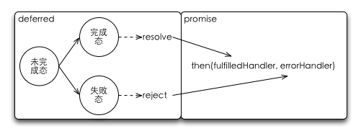
图3.4 promise_deferred关系
与事件发布/订阅模式相比，Promise/Deferred模式的API接口和抽象模型都非常简单。从图中也可以看出，它将业务不变的的部份封装在了Deferred中，将可变的部份交给了Promise。相比与事件这样的低级接口，Promise是高级接口，它可能不能适用非常复杂的场景，但对于解决典型问题却是非常有效。如下所示代码给出了Promise/Deferred模式的典型用法：
Code3.2.4 promise.js
var EventEmitter = require('events').EventEmitter;

var Deferred = function () {
this.state = 'unfulfilled';
this.promise = new Promise();
};

Deferred.prototype.resolve = function (obj) {
this.state = 'fulfilled';
this.promise.emit('success', obj);
};

Deferred.prototype.reject = function (err) {
this.state = 'failed';
this.promise.emit('error', err);
};

Deferred.prototype.progress = function (data) {
this.promise.emit('progress', err);
};

Deferred.prototype.all = function (promises) {
var count = promises.length;
var that = this;
promises.forEach(function (promise) {
promise.then(function () {
count--;
if (count === 0) {
that.resolve();
}
}, function () {
that.reject();
});
});
return this.promise;
};

var Promise = function () {
EventEmitter.call(this);
};
util.inherits(Promise, EventEmitter);

Promise.prototype.then = function (fulfilledHandler, errorHandler, progressHandler) {
if (typeof fulfilledHandler === 'function') {
// Ensure success callback execute only once
this.once('success', fulfilledHandler);
}
if (typeof errorHandler === 'function') {
// Ensure success callback execute only once
this.once('error', errorHandler);
}
if (typeof progressHandler === 'function') {
this.on('progress', progressHandler);
}
return this;
};

exports.Deferred = Deferred;
c．流程控制库
事件发布/订阅模式，Promise/Deferred模式是最为主流的异步编程模式，同时也是被写进规范里的解决方案，除了这两种经典的模式，还有一些非模块化的应用，使用起来也很灵活。尾触发是一种需要手工调用才能持续向后执行的，常用的关键词是next，熟悉中间件框架Connect的工程师应该知道，尾触发在Connect中俯拾皆是。在Connect中每个中间件都会利用尾触发的机制，传递请求对象，响应对象和尾触发函数，然后通过一个队列形成一个处理流，如图3.5所示。
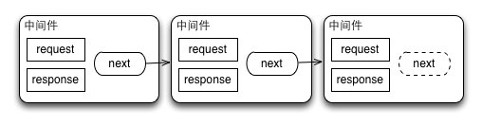
图3.5 middleware_flow
在具体使用的时候，我们会采用类似与事件绑定的方式进行中间件的注册，监听具体端口的请求。如下代码所示：
Code3.2.5 connect.js
var app = connect();

// Middlewares
app.use(connect.staticCache());
app.use(connect.static(__dirname + '/public'));
app.use(connect.cookieParser());
app.use(connect.session());
app.use(connect.query());
app.use(connect.bodyParser());
app.use(connect.csrf());
app.listen(3001);
除了尾触发和next之外，比较常用的异步编程解决方案还包括async，step，wind等，有兴趣的同学可以研究下。

3.2.3 简易并发控制技术实践
之前介绍的各种异步编程解决方案，从本质上来讲解决的问题都是如何在保持异步编程的性能优势的同时，提升编程体验，让我们可以更好的适应异步编程。虽然说同步I/O会存在I/O调用相互等待，效率低下的问题，但是它一般不会出现过载的情况。相反异步I/O由于I/O调用彼此之间不相互依赖，所以很容易出现过载的情况，比如说文件描述符瞬间被使用完之类的。我们这里所说的并发控制指的是如何在充分压榨底层系统性能的同时，给予一定的过载保护。因为要为已有的异步API提供过载保护，如果我们通过修改API本身来实现，从实际情况来讲，其实是不具备可行性的。因此我们可以采用这样的一种思路来实现过载保护：
- 采用队列来控制最大的并发量
- 如果当前活跃的异步调用的数量小于我们所设定的阀值，从队列中取出一个异步任务并执行。
- 如果当前活跃调用已经达到了设定的阀值，则暂时存放在队列中。
- 每个异步调用结束的时候，从队列中取出新的异步调用执行。
无独有偶，在我们之前介绍的异步编程解决方案async框架中，也提供了这样一种通过设定parallel limit来实现并发控制的思路和解决办法。我们在具体的开发中也可以采用。

3.3 OData-Server、Express框架整合技术分析
相对于大多数Web技术来说，Node还算是年轻的，这也就意味着没有现成的或成熟的框架或应用系统可以直接拿来使用，可以说对于Node的商业化使用还处于萌芽阶段。这并不是坏事，这样可以让开发者接触到较多的底层细节，诸如HTTP协议，进程模型，服务模型等。对于Node的开发者而言，很多其他语言走过的路需要开发者带着Node的特性重新去实践一遍。在我们实际的产品中，除了基本编码之外，还需要很多非编码相关的工作以保证项目的进展和产品的正常运行。这些工作主要包括工程化、架构、容灾备份以及运维等。

3.3.1 项目工程化实践
所谓的项目工程化，可以理解为项目的组织能力。体现在文件上，就是文件的组织方式。可能对于不同类型的项目，其组织方式也有所不同。除此之外，还应当有能够将整个项目串联起来的灵魂性文件。在项目工程化中，最基本的几步是目录结构、构建工具、编码规范和代码审查等。下面将从这几个方面重点介绍基于Node的项目的工程化手段和最佳实践。
- 目录结构
目前，基于Node的项目主要分为两类：Web应用和模块应用。对于普通的模块应用，我们只需要遵守CommonJS的模块和包规范即可。对于Web应用，组织的方式可能是各种各样，没有固定的格式，只要遵守单一原则即可。常见的Web应用都是以MVC为主要框架的，其余部份都是在此基础上进行扩展的。所以对于这类型的项目也有着普遍的目录结构。
- 构建工具
在实际的项目开发中，编写源代码只是第一步。当我们有了源代码之后，还需要一定的操作，比方说合并静态文件、压缩文件大小、打包应用、编译模块等。如果说每次都自己手工去完成这样的操作，将会是极其麻烦的。为了节约资源，此类工作交给工具来完成比较合适，而构建工具就是完成此类需求的。目前，在Node的应用中，主流的构建工具还是老牌的make，但它的缺点是只能在*nix系统上运行。为了实现跨平台，Grunt应运而生。Grunt用Node写成，能够同时运行在Windows和*nix平台，具有很好的跨平台能力。Grunt结合NPM的包依赖管理，完全可以媲美Java里的Maven，同时它又提供了Makefile一样的功能，能够用来构建完整的自动化任务工具。Makefile依赖与强大的bash编程，而Grunt则依托它丰富的插件。Grunt本身只提供了通用的接口用于插件的接入，而其他任务则交给具体的插件来完成。在本项目中，我依然采用传统的Makefile来完成工程构建相关的任务，Makefile的具体内容如下所示：
Code3.3.1 Makefile
TESTS = test/*.test.js
REPORTER = spec
TIMEOUT = 10000
MOCHA_OPTS =

install-test:
@NODE_ENV=test npm install

test: install-test
@NODE_ENV=test ./node_modules/.bin/mocha \
--reporter $(REPORTER) \
--timeout $(TIMEOUT) \
$(MOCHA_OPTS) \
$(TESTS)

test-cov: install-test
@$(MAKE) test MOCHA_OPTS='--require blanket' REPORTER=html-cov | ./node_modules/.bin/cov

cov: test-cov

test-all: test test-cov

.PHONY: test test-all
- 编码规范
软件开发是一项讲究团队合作的工作，良好的项目结构，意味着良好的工程化开端。在我们实际的工作中，我们经常需要整个团队一起来维护一份代码。多人维护相同的代码，将会面临着团队成员水平不等的问题，代码的可维护性也会面临着巨大的挑战。因此为整个团队统一良好的编码风格，有助于帮助提升代码的可读性，进而提升可维护性。这样也可以避免在后期项目的迭代和bug修复上所耗费的巨大成本。通过使用JSLint和JSHint这样的工具，我们可以很好的进行规则配置，一旦团队约定好了编码规范，我们就可以生成一份详细的规则文件，这样当扫描工具在扫描我们的代码的时候，可以很快的找出编码不规范的地方。在本项目中使用的.jshintrc文件，内容如下所示：
Code3.3.2 .jshintrc
{
"predef": [
"phantom",
"module",
"require",
"__dirname",
"process",
"console",
"it",
"describe",
"before",
"beforeEach",
"after",
"ace",
"$"
],

"browser": true,
"node" : true,
"es5": true,
"bitwise": true,
"curly": true,
"eqeqeq": true,
"forin": false,
"immed": true,
"latedef": true,
"newcap": true,
"noarg": true,
"noempty": true,
"nonew": true,
"plusplus": false,
"undef": true,
"strict": false,
"trailing": false,
"globalstrict": true,
"nonstandard": true,
"white": true,
"indent": 2,
"expr": true,
"multistr": true,
"onevar": false,
"unused": "vars"
}
- 代码审查
代码审查是建立在具体的代码提交之上的。目前，开源项目大多通过Github实现项目托管，很多企业也通过gitlab搭建了企业内部的项目管理平台。这类的托管平台除了能够完成代码托管之外，还能实现bug追踪，同时利用其提供的git分支特点，可以很好的实现代码审查。代码审查主要发生在请求合并的过程中，需要审查的点有功能是否完成、编码风格是否符合规范、单元测试是否有同步添加等。如果不符合规范，则代码需要重新更改，然后再提交审查。图3.5给出了代码审查的流程示意图。
图3.5 代码审查流程示意图
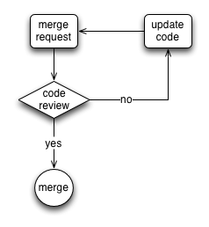

3.3.2 OData-Server、Express框架整合
前面的技术背景简介中已经说过，Express框架是一个基于MVC的应用程序框架，在实现仍然遵守经典的Model，View，Controller模型，同时提供了很多面向Web应用程序的基础功能的实现，这也就决定了我们基于Express构建的Web应用程序在执行流程和运行结构上将如图3.6所示。同时OData-Server又是对Open Data Protocol的JavaScript实现。所以如何将这两个现有的框架整个起来，使得我们的Web应用程序能够提供统一的数据访问接口，还是比较考验人的。好在Node基于回调函数的异步模型以及基于CommonJS的包依赖管理可以很方便我们实现上述目的，具体实现如Code3.3.3所示。
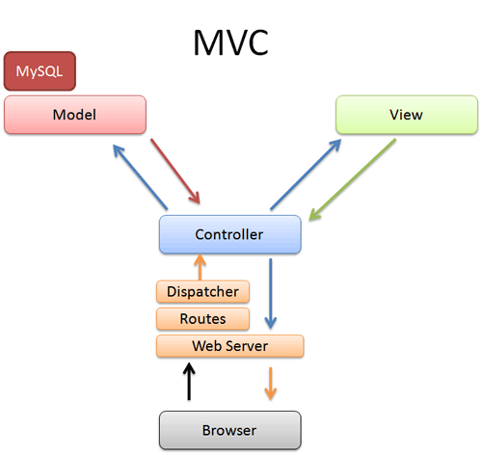
图3.6MVC架构

Code3.3.3 server.js
var express = require('express'),
logger = require('./config/log'),
EDM = require('./schema/EDM');

require('odata-server');

var env = process.env.NODE_ENV || 'development',
config = require('./config/config')[env];

logger.info('Init EDM schema...');
EDM.init(config, function(err, context) {
if(err) {
logger.error('Error: ' + err);
}

logger.info('context: ' + context);
// Define context
$data.Class.define('EDMSchema', $data.EntityContext, null, context, null);

// Support ldap-auth in the feature
var app = express();

// Bootstrap Express setting
logger.info('setup express server now...');
require('./config/express')(app, config);

// Bootstrap routes
logger.info('configure routes...');
require('./routes')(app);

// Bootstrap OData server setting
logger.info('setup odata server...');
require('./config/odata')(app, config);

//var connect = require('connect');
var http = require('http');
var fs = require('fs');

// setup HTTP server
logger.info('Setup HTTP Server and listen for request...');
var port = process.env.PORT || 8000;
var server = http.createServer(app);

server.setTimeout(10 * 60 * 60 * 1000);

server.listen(port, function() {
console.log('The server started...');
});
});
通过上述代码可以很好的实现OData-Server与Express框架的整合，同时还能够对每个框架的路由进行自由的配置，实现框架的自由定制。

3.3.3 项目整体结构
对于通常的语言来说，有着非常成熟的项目工程化方案，但是对于Node来说，这一块还有很多值得完善的地方。在Open Data Service项目中，我采用了如图3.7所示的目录结构，这也是众多优秀的开源Node项目所采用的一种目录结构，希望有所启示。
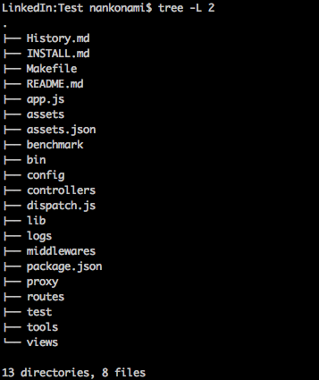

3.4 MySQL元数据解析技术探究

3.4.1传统的关系型数据库模型
关系型数据库是目前用的最为广泛的数据库，它以数学方法作为基础来处理数据库中的数据。在过去的30多年来，关系数据库系统的研究取得了辉煌的成就，涌现出许多性能良好的商品化的关系数据库管理系统（RDBMS），如DB2，Oracle，Sql Server等。在关系数据库模型中，有三个使用广泛的关键词：关系、属性和域。关系是一个由行和列构成的二维的结构，也就是我们平常所说的表。关系中的列称为属性，而域则是允许属性取值的集合。关系模型中最基本的数据结构是表，实体的相关信息则在行和列（也称为元组）中进行描述。因此关系模型中的关系其本质上是一个有限元组的集合。而行则是关系所描述的具体实体的特定实例。
关系数据库中的所有关系（即表）要想称之为关系必须遵守某些基本的约束条件。首先，一个关系中的列的顺序是无关紧要的，可以任意排列。其次，在同一个关系中，不允许存在相同的元组或行。最后，每个元组将包含每个属性的一个值。
在关系型数据库中，通常还有一个键的概念。它是一个属性，可以用键来唯一的确定关系中的每个元组。键提供了许多重要的功能，并且常常用于多个关系的组合和连接。键还是创建索引的关键要素，而索引可以加速关系中数据的获取。
总的来说，传统的关系型数据库是创建在关系模型之上的数据库，借助与集合代数等数学概念和方法来处理关系数据库中的数据。其本身是一个基于行和列的二维的结构。

3.4.2关联关系的处理
对于两个数据库以及其（数据）表之间的数据的相互依赖和影响关系，我们称之为关联关系。通常我们所说的关联关系包括以下三种：
- 一对一的关系：
在一个表中有一条纪录，则在另一个表中也有一条相应的纪录。比如说一个学生只能有一个政治面貌。
- 一对多的关系：
一对多的关系是指数据库中的两个关系之间的某种联系。该关系中第一个表中的单个行可以与第二个表中的一个或多个行相关。但第二个表中的一个行只可以与第一个表中的一个行相关。
- 多对多的关系：
对于关系数据库中的多对多关系，第一个表中的单个行可以与第二个表中的一个或多个行相关联，同时第二个表中的单个行也可以与第一个表中的一个或多个行向关联。
当我们进行关系数据库建模的时候，经常会处理这样的三种关系，对于数据库中的任何一张表，单纯的不与任何其他表建立关系是很少见的。我们总是会是图建立这样或那样的关系。在数据库表之间建立关系的时候，有个很重要的概念，那就是外键约束。通过建立合适的外键，我们可以实现关系数据库中不同表之间关系的建立。具体来说，对于one to one的关系，我们一般是在主表中建立外键。对于1:N的关系，我们一般会在多的那个表上建立外键。对于N:N的关系，我们一般会选择单独建立一张关联关系表来处理两者之间的映射关系。
在本次毕业设计中，由于要把MySQL中的数据导入到MongoDB中，考虑到MySQL和MongoDB本身的数据模型的不同，所以我们不可能实现直接的导入，这其中必定会有一个ETL的过程。同时为了保证原关系的不变，我们会尝试着通过嵌套子文档以及主键关联的方式在MongoDB中继续保持原有的关联关系。Code3.4.1给出了对于MySQL中foreign key进行建模的过程。
public class ForeignKeyMetadata {

private final String name;
private final String refTable;

private final Map<String, String> references = new HashMap<String, String>();

public ForeignKeyMetadata(ResultSet rs) throws SQLException {
name = rs.getString("FK_NAME");
refTable = rs.getString("PKTABLE_NAME");
}

public String getName() {
return name;
}

public String getRefTable() {
return refTable;
}

public Map<String, String> getReferences() {
return references;
}

public void addReference(ResultSet rs) throws SQLException {
references.put(rs.getString("FKCOLUMN_NAME").toLowerCase(), rs.getString("PKCOLUMN_NAME"));
}

private boolean hasReference(Column column, Column ref) {
String reference = (String)references.get(column.getName().toLowerCase());
return ref.getName().equalsIgnoreCase(reference);
}

public boolean matches(ForeignKey fk) {
if (refTable.equalsIgnoreCase(fk.getReferencedTable().getName())) {
if (fk.getColumnSpan() == references.size()) {
List fkRefs;
if (fk.isReferenceToPrimaryKey()) {
fkRefs = fk.getReferencedTable().getPrimaryKey().getColumns();
} else {
fkRefs = fk.getReferencedColumns();
}

for (int i = 0; i < fk.getColumnSpan(); i++) {
Column column = fk.getColumn(i);
Column ref = (Column)fkRefs.get(i);
if (!hasReference(column, ref)) {
return false;
}
}

return false;
}
}

return false;
}
}

3.4.3元数据的读取与解析
传统的关系数据库是关系的集合，而关系本身则是元组的集合。在数据库中，我们不仅存放的有原始数据，同时还存放有元数据。元数据被定义为描述数据的数据。它本身是对数据以及资源信息的描述性信息。当我们在试图将一个MySQL中的表的数据导入非关系数据库NoSQL中的时候，我们首先要分析数据表的元数据，只有这样，我们才能知道数据表中属性的信息，索引的信息和外键的信息。通过对元数据的读取与解析，我们可以很好的实现MySQL table到MongoDB collection的数据导入。Code3.4.2给出了MySQL中table元数据的具体读取和解析过程。
Code3.4.2 TableMetadata.java
private void initColumns(DatabaseMetaData metaData) throws SQLException {
ResultSet rs = null;

try {
rs = metaData.getColumns(category, schema, name, "%");
while (rs.next()) {
addColumn(rs);
}
}
finally {
if (rs != null) {
rs.close();
}
}
}

private void addColumn(ResultSet rs) throws SQLException {
String column = rs.getString("COLUMN_NAME");

if (column == null) {
return;
}

if (getColumnMetadata(column) == null) {
ColumnMetadata info = new ColumnMetadata(rs);
columns.put(info.getName().toLowerCase(), info);
}
}

private void initIndexes(DatabaseMetaData metaData) throws SQLException {
ResultSet rs = null;

try {
rs = metaData.getIndexInfo(category, schema, name, false, true);

while (rs.next()) {
if (rs.getShort("TYPE") == DatabaseMetaData.tableIndexStatistic)
continue;
addIndex(rs);
}
}
finally {
if (rs != null) {
rs.close();
}
}
}

private void addIndex(ResultSet rs) throws SQLException {
String indexName = rs.getString("INDEX_NAME");

if (indexName == null) {
return;
}

IndexMetadata metadata = getIndexMetadata(indexName);
if (metadata == null) {
metadata = new IndexMetadata(rs);
indexes.put(metadata.getName().toLowerCase(), metadata);
}

metadata.addColumn(getColumnMetadata(rs.getString("COLUMN_NAME")));
}

private void initForeignKeys(DatabaseMetaData metaData) throws SQLException {
ResultSet rs = null;

try {
rs = metaData.getImportedKeys(category, schema, name);

while (rs.next()) {
addForeignKey(rs);
}
}
finally {
if (rs != null) {
rs.close();
}
}
}

private void addForeignKey(ResultSet rs) throws SQLException {
String fk = rs.getString("FK_NAME");

if (fk == null) {
return;
}

ForeignKeyMetadata metadata = getForeignKeyMetadata(fk);
if (metadata == null) {
metadata = new ForeignKeyMetadata(rs);
foreignKeys.put(metadata.getName().toLowerCase(), metadata);
}

metadata.addReference(rs);
}
当我们得到了数据表的元数据之后，我们可以通过关联关系找到所有和该表有关系的表，并且能准确的得到数据表的属性信息，这样有利于我们实现MongoDB的数据建模。

3.5 本章小节
本章结合技术背景简介，对于本次毕业设计中所使用的各种关键技术，遇到的技术难点进行了详细的分析，并且给出了具体的解决方案。

4 基于OData的开放数据平台的设计与实现
本章将介绍基于开放数据协议（Open Data Protocol）构建一个统一的数据开放服务平台的全过程，包括平台功能需求、平台架构设计、主要模块实现以及测试和应用四部分。

4.1平台功能需求
基于OData的数据开放平台是一个允许用户创建数据集、轻松实现已有数据同步、并且能够以统一的数据访问接口在任何设备上实现数据访问的平台，当用户使用该平台时，我们力求让用户用最简单的操作，就能实现对于已有数据的轻松访问，同时该平台提供的数据可视化功能也能让用户直观的去挖掘数据。

4.1.1 Express Server模块
基于Express框架的Web Server模块为该平台提供了最直观的展现，同时也带来了良好的用户体验，方便用户去使用该平台。该模块主要是实现用户交互，主要功能点的效果图如下所示：

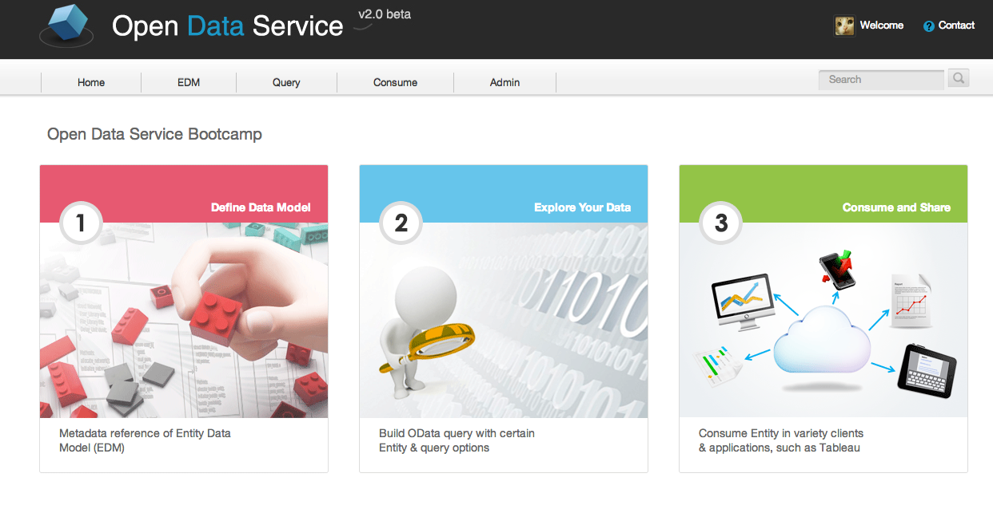
图4.1 首页

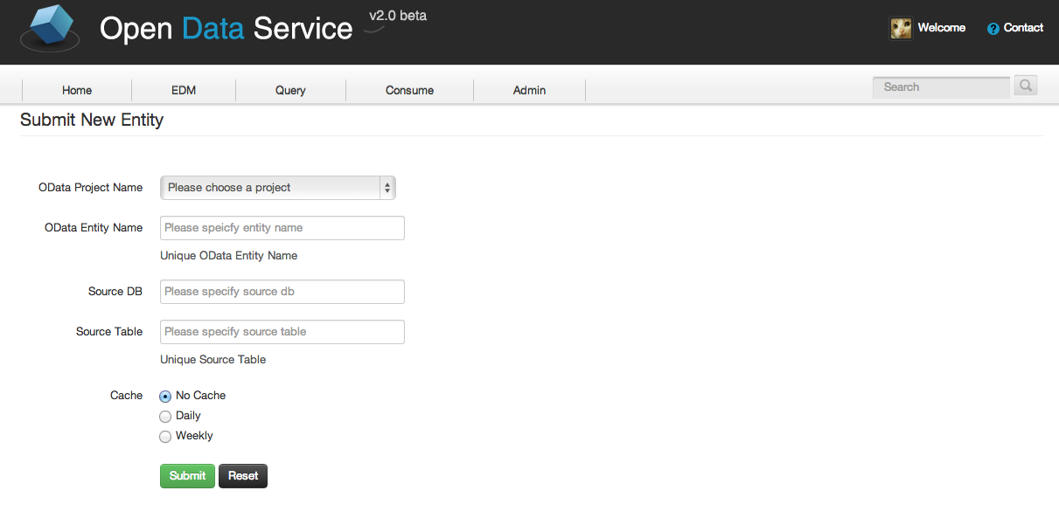
图4.2 新建Entity页面

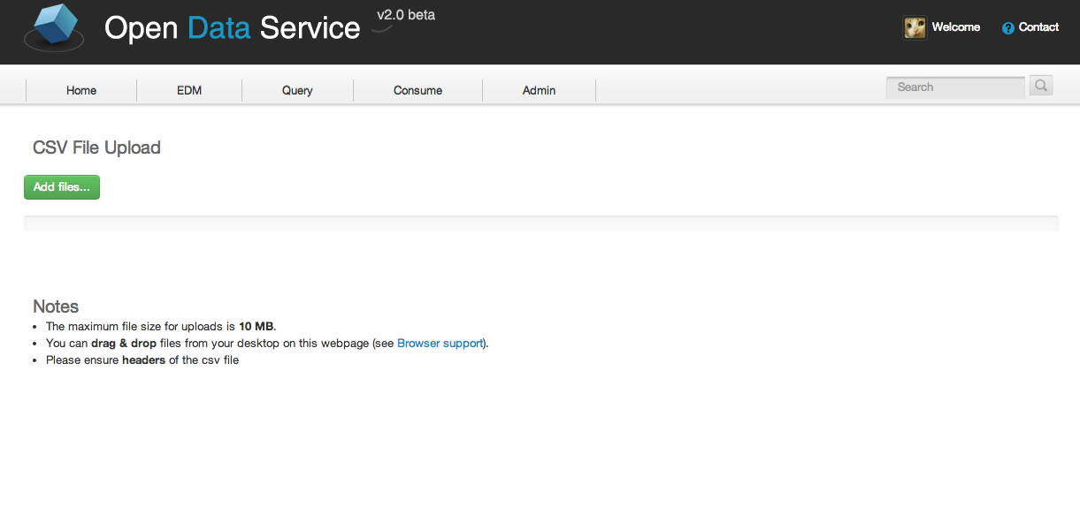
图4.3 CSV文件上传页面

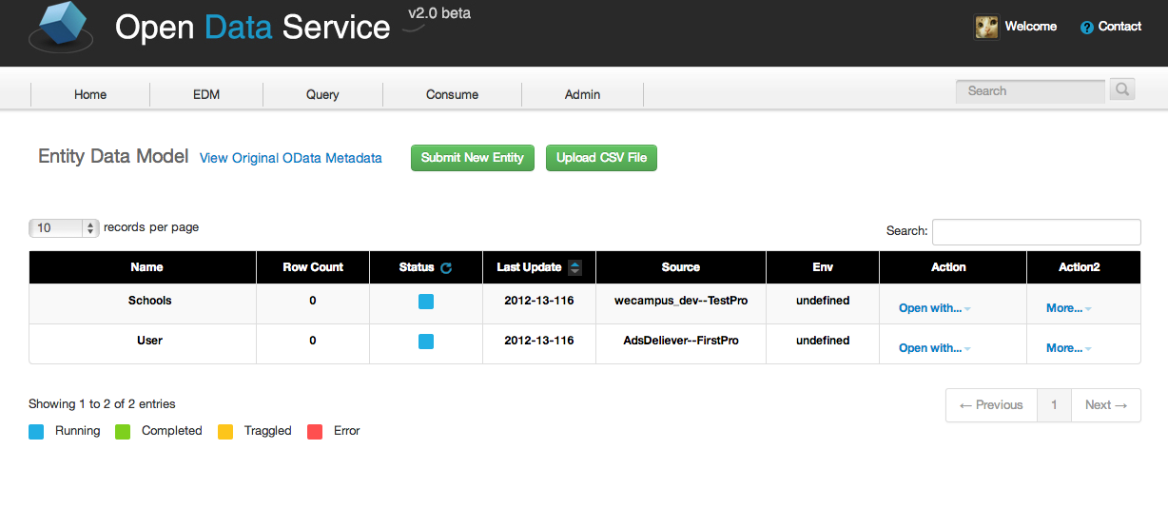
图4.4 数据实体集页面

4.1.2上传文件服务器模块
与互联网企业不同，传统的中小型企业对于数据等生产资料的存储更多的还是基于文件的形式，譬如Excel、TXT、CSV等格式的文件，对于数据库的依赖不多。在各种各样的格式的文件中，CSV格式的文件具有文件结构简单，易于理解，同时还能够很方便的和Excel进行转换的优点，所以该模块也主要是针对CSV文件的上传服务以及数据导入的实现，具体流程图如图4.6所示：
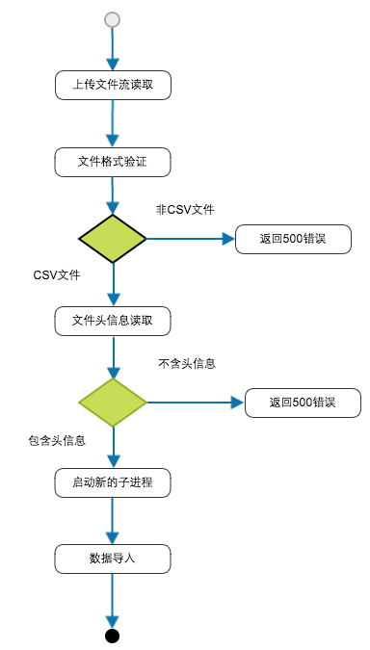
图4.5 上传文件服务器流程图

4.1.3 数据同步模块
MySQL作为一种免费的，开源的关系型数据库，有着非常庞大的用户市场，越来越多的企业，公司将MySQL作为基本的存储体系。本次毕业设计中所使用的Open Data Protocol的JavaScript框架由于对传统的关系型数据库的支持不好，所以我们需要一个模块能够实现关系型数据库MySQL到非关系性数据库MongoDB的数据同步功能。图4.7展示了该模块的主要流程图。
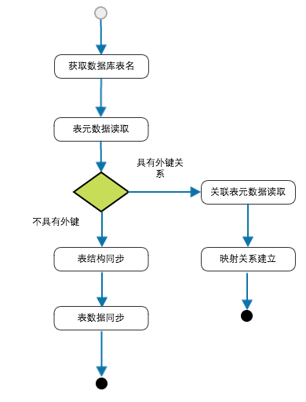
图4.6 数据同步模块流程图

4.2平台架构设计
架构设计是对开放数据服务平台的整体架构和功能模块分解做简单介绍，为模块功能和各个模块之间的接口做详细的设计概述，为项目的模块划分以及具体模块的实现提供依据。
本架构设计力求把Express Server模块、上传文件服务器模块和数据同步模块通过接口和Web Service的方式组合起来，构成一个完整的可以正常工作的统一开放数据服务平台。主要流程包括以下几个重要方面：
- 数据集新建，同步以及展现
Express Server模块作为这一开放平台的主要功能入口和用户交互界面，在数据集的处理方面提供了完整的功能。用户可以查看已经生成的数据集，新建数据集，并且可以对数据集进行同步。通过构建一个良好的Query Builder组件，用户可以很方面的得到自己想要的数据访问接口，并利用该接口实现数据的轻松获取。同时简单的数据可视化功能也能让用户更直观的分析数据。
- 上传文件的处理
上传文件服务器模块主要负责监听和接受CSV文件的上传请求，负责校 验和解析CSV文件，并通过后台开启新的子进程来实现CSV文件到MongoDB的数据导入，从而形成一个新的数据集实体。
- 历史数据的同步
数据同步模块主要负责监听和接受用户同步数据的请求，通过对用户请求 的分析，实现历史数据从传统的关系型数据库MySQL到后台统一数据库MongoDB的数据导入功能，并负责数据实体的更新和创建。
从图4.8可以看出，经过这样的架构设计分析，开放数据服务平台的整体结构就已经清晰了，通过各个模块的相互协调和共同作用，数据访问请求最终能够得到处理。
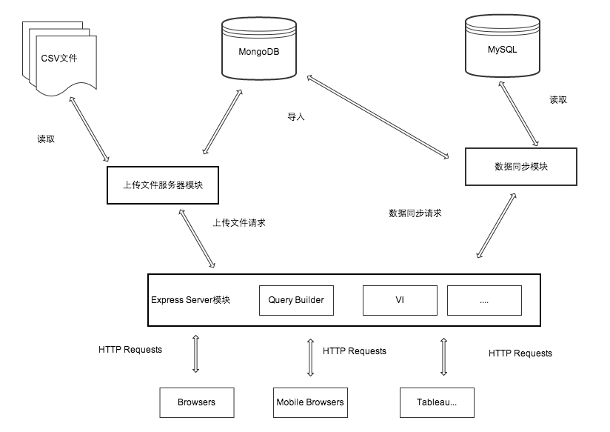

图4.7 整体架构设计示意图

4.3主要模块实现
根据详细的架构设计，我们将对各个模块的具体功能细节进行实现。

4.3.1 Express Server模块
（1）模块功能：Express Server模块是开放数据服务平台的主要入口，通过前端界面，向用户展现了该平台的所有功能，并为用户使用该平台提供了便利。本模块的主要功能包括：已有数据实体集的展现、新建工程、新建数据实体集、实体集数据同步、Query Builder、VI等，通过数据访问接口的生成，为用户提供了快捷的数据访问服务。
（2）模块执行过程：基于Node.js原生API构建的HTTP Server负责端口监听，接受客户端的HTTP请求，同时再配合Express MVC框架，来实现各个层次的解耦。Express Server负责请求解析，路由规划，业务逻辑处理以及视图展现和更新，同时还负责数据模块的交互。对于数据服务的访问OData Server提供了对于客户端请求的解析和响应，主要负责数据的访问。
（3）模块组织架构：根据模块的执行过程，对模块的具体结构进行了仔细的划分，如图4.8所示。
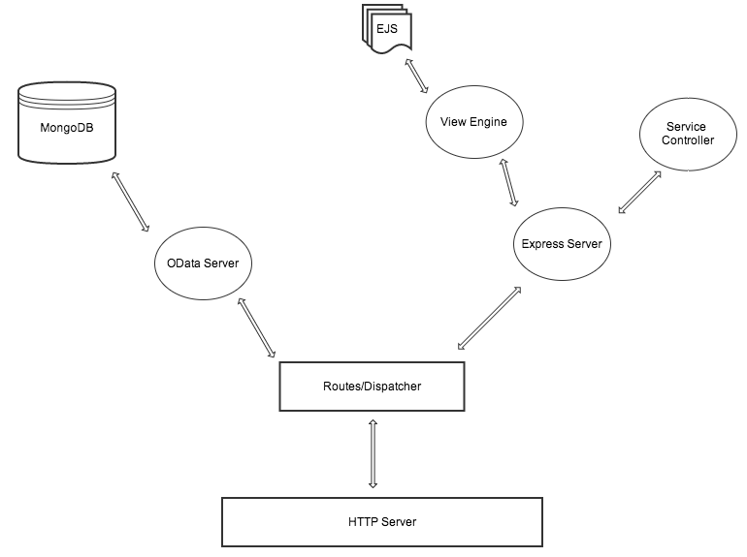

图4.8 Express Server模块
（4）模块主要代码：
code 4.3.1 Entity Controller

var Entity = require('../schema/Entity'),
Project = require('../schema/Project'),
http = require('http');

/**
* New entity page
*
*/
exports.index = function(req, res) {
Project.getProjects(function(err, projects) {
if(err) {
} else {
res.render('newentity', {
title: 'Create a New Entity',
projects: projects
});
}
});
}

/**
* Create entity
*
*/
exports.create = function(req, res) {
var entityPro = req.body.project.split('.')[1],
entityEnv = req.body.project.split('.')[0],
entityName = req.body.entityName,
entityDB = req.body.sourceDb,
entityTable = req.body.sourceTable,
entityCache = req.body.cache,
options = {
port: 8080,
path: '/metadata?name=' + entityTable
};

Entity.get(entityName, function(err, entity) {
if(err) {
}
if(entity) {
}

// Construct the new created entity
var newEntity = new Entity(entityName, entityPro, entityDB,
entityTable, entityCache, entityEnv);
// Save the new entity
newEntity.save(function(err, result) {
if(result) {
res.redirect('/edm');
http.get(options, function (resp) {
if (resp.statusCode === 200) {
console.log('success');
}
});
}
});
});
}

Code 4.3.1 代码主要是数据实体集对应的控制器部份，在数据实体集数据层和具体的前端界面起控制作用。
Code 4.3.2 Entity Model

var db = require('../config/db'),
logger = require('../config/log'),
utils = require('../lib/utils');

var env = process.env.NODE_ENV || 'development',
config = require('../config/config')[env];

function Entity(entityName, projectName, source, table, cache,
env, properties, stat, rowCount, lastUpdate) {
this.EntityName = entityName;
this.ProjectName = projectName;
this.Source = source;
this.Table = table;
this.Cache = cache;
this.Env = env || 'prod';
this.Properties = properties || {};
this.Status = stat || 'pending';
this.RowCount = rowCount || 0;
this.LastUpdate = lastUpdate || new Date();
}

// Export entity
module.exports = Entity;

/**
* Fetch entity defination from database
* @param entityName
* @param callback
*/
Entity.get = function(entityName, callback) {
// Establish connection to db
db.open(function(err, db) {
if(err) {
return callback(err, null);
}

// Authenticate
db.authenticate(config.db.adminName, config.db.adminPwd, function(err, result) {
if(result) {
var query = {};
if(entityName) {
query.EntityName = entityName;
}

// Fetch a collection
var collection = db.collection('entities');
collection.findOne(query, function(err, doc) {
// Close db connection
db.close();
callback(err, doc);
});
} else {
// Close db connection
db.close();
return callback(utils.error('Auth Error'), null);
}
});
});
}

Code4.3.2 定义了数据实体集的模型，同时还实现了增删改查等具体的功能。
Code 4.3.3 Query View

<script type="text/javascript" src="/javascripts/querybuilder.js"></script>
<h3>Query Builder</h3>
<script type="text/javascript">
$(document).ready(function() {
var createdQueryBuilder = new OData.explorer.DataExplorer(
[
{
name: 'OpenDataService',
url: 'http://localhost:8000/d.svc'
}
]
);
});
</script>
<div class="span10">
<div id="queryBuilderContainer">
</div>
</div>

Code4.3.3 展示了视图层的实现，通过使用EJS模板引擎，我们可以很方便的构建前台页面。
（5）模块测试
数据访问接口测试详见4.4章节。

4.3.2上传文件服务器模块
（1）模块功能：文件作为一种重要的数据存储方式，在各行各业依然有着非常广泛的使用，CSV文件是一种很直观的记录型文件，可以很方便的进行数据的整理。上传文件服务器模块提供了对于CSV文件上传请求的响应，同时提供的文件处理模块实现了文件数据到MongoDB的数据导入功能。
（2）模块执行过程：基于Express框架的Web Server用来响应用户请求，获取上传文件的二进制流，对于每一个上传的CSV文件，后台的文件处理模块会进行文件格式的校验，头信息的校验以及完成文件数据到MongoDB的数据导入。对于每一个CSV文件，默认的会产生一个新的数据实体集。
（3）模块组织架构：根据模块的执行过程，对模块的详细架构进行了仔细的规划，如图4.9所示。
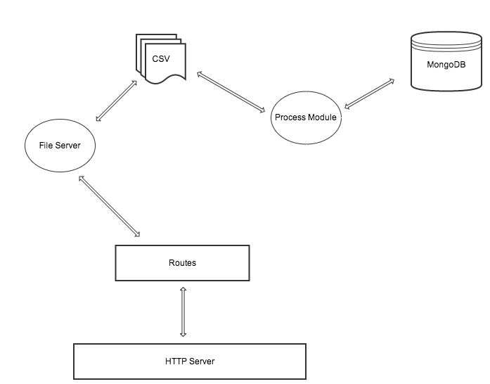

图4.9 上传文件服务器模块
（4）模块主要代码：
Code4.3.4 Upload Handler

/**
* Handle file upload
*
*
*/
UploadHandler.prototype.post = function () {
var handler = this,
form = new formidable.IncomingForm(),
tmpFiles = [],
files = [],
map = {},
counter = 1,
redirect,
finish = function () {
counter -= 1;
if (!counter) {
files.forEach(function (fileInfo) {
fileInfo.initUrls(handler.req);
});
handler.callback({files: files}, redirect);
}
};
form.uploadDir = options.tmpDir;
form.on('fileBegin', function (name, file) {
tmpFiles.push(file.path);
var fileInfo = new FileInfo(file, handler.req, true);
fileInfo.safeName();
map[path.basename(file.path)] = fileInfo;
files.push(fileInfo);
}).on('field', function (name, value) {
if (name === 'redirect') {
redirect = true;
}
}).on('file', function (name, file) {
var fileInfo = map[path.basename(file.path)];
fileInfo.size = file.size;
if (!fileInfo.validate()) {
fs.unlink(file.path);
return;
}
fs.renameSync(file.path, options.uploadDir + '/' + fileInfo.name);
// You can resize if the upload is image
/*if (options.imageTypes.test(fileInfo.name)) {
Object.keys(options.imageVersions).forEach(function (version) {
counter += 1;
var opts = options.imageVersions[version];
imageMagick.resize({
width: opts.width,
height: opts.height,
srcPath: options.uploadDir + '/' + fileInfo.name,
dstPath: options.uploadDir + '/' + version + '/' + fileInfo.name
}, finish);
});
}*/
finish();
}).on('aborted', function () {
tmpFiles.forEach(function (file) {
fs.unlink(file);
});
}).on('error', function (e) {
console.log(e);
}).on('progress', function (bytesReceived) {
if (bytesReceived > options.maxPostSize) {
handler.req.socket.destory();
}
}).on('end', function () {
finish();
// Start a file worker to import data
// into mongodb, in order to control
// the child process number, the multiple
// upload files should less than five
cp.fork('./lib/_file_worker.js').send('data');
}).parse(handler.req);
}

Code4.3.5 File Worker

var cp = require('child_process'),
options = require('../config/options');

process.on('message', function (msg) {
var command = 'mongoimport --username odata --password odataTJ --collection ' + msg +
' --db odata --type csv --file ' + options.uploadDir + '/' + msg + '.csv --headerline';
cp.exec(command, function (err, stdout, stderr) {
if (err) {
}
});
});

（5）模块单元测试
见附录A.2系统交互测试模块。

4.3.3 数据同步模块
（1）模块功能：传统的关系型数据MySQL在进行数据建模的时候会考虑数据表之间的关系，而非关系型数据库MongoDB则是在一种基于文档的数据库。对于这样两种不同类型的数据库，数据同步模块实现了在保留关系型数据已有关系的同时，数据的导入功能，以文档嵌套或关联索引的方式实现了数据集之间关系的保留。
（2）模块执行过程：MySQL是基于二维关系模型的数据库，所有的数据都存在数据表中，对于用户的数据同步请求，该模块首先获取具体的表名，然后利用元数据解析器进行元数据的解析，分析得到表的所有列的信息以及和其他表的关联关系。对于完成解析的表，MongoDB Writer实现数据的写入，并更新相应实体集的状态。
（3）模块组织架构：根据模块的执行过程，对模块的详细结构进行了仔细的划分，如图4.10所示。
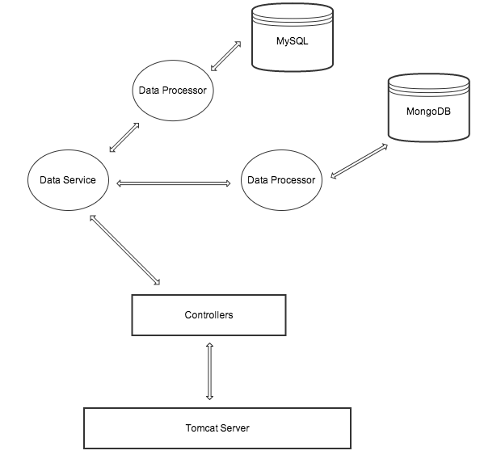

图4.10 数据同步模块
（4）模块主要代码：
Code4.3.6 Column Metadata

public class ColumnMetadata {

private final String name;
private final String typeName;
private final int columnSize;
private final int decimalDigits;
private final String isNullable;
private final int typeCode;

public ColumnMetadata(ResultSet rs) throws SQLException {
name = rs.getString("COLUMN_NAME");
columnSize = rs.getInt("COLUMN_SIZE");
decimalDigits = rs.getInt("DECIMAL_DIGITS");
isNullable = rs.getString("IS_NULLABLE");
typeCode = rs.getInt("DATA_TYPE");
typeName = new StringTokenizer(rs.getString("TYPE_NAME"), "() ").nextToken();
}

@Override
public String toString() {
return "ColumnMetadata(" + name + ')';
}
}

Code4.3.7数据同步

/**
* Sync table data to mongodb collection
* @param tableName {@link java.lang.String} table name
* @param connection {@link java.sql.Connection} a valid connection
* @param sql {@link java.lang.String} sql string
*/
public static void syncData(String tableName, Connection connection, String sql) {
if (tableName == null) {
return;
}

if (connection == null) {
return;
}

try {
// Get the columns info
TableMetadata metadata = (TableMetadata)MetadataParser.parser(connection, tableName);
Map<String, ColumnMetadata> columns = metadata.getColumns();
Map<String, PrimaryKeyMetadata> pkMeta = metadata.getPrimaryKeys();

// Get the primary key column name
Map.Entry<String, PrimaryKeyMetadata> primaryKey = pkMeta.entrySet().iterator().next();
String primaryKeyName = primaryKey.getValue().getColumnMetadata()[0].getName();

// Generate the column metadata list
Iterator iterator = columns.entrySet().iterator();
List<ColumnMetadata> names = new ArrayList<ColumnMetadata>();
while (iterator.hasNext()) {
Map.Entry<String, ColumnMetadata> columnMetadata = (Map.Entry<String, ColumnMetadata>)iterator.next();
names.add(columnMetadata.getValue());
}

// Update the entities collection
MongoManager mongoManager = MongoManager.getInstance("localhost", 27017, 10, 10);
DB odata = mongoManager.getDB("odata");

// Fetch the entities collection
DBCollection collection = odata.getCollection("entities");

BasicDBObject object = new BasicDBObject();
Statement statement = connection.createStatement();
String s = sql + tableName;

ResultSet rs = statement.executeQuery(s);
while (rs.next()) {
for (int i = 0; i < names.size(); i++) {
if (names.get(i).getName().equals(primaryKeyName)) {
object.append("id", rs.getString(names.get(i).getName()));
}
}
}
} catch (SQLException e) {
e.printStackTrace();
}
}

（5）模块单元测试：
见附录A.2系统交互测试模块。

4.4 平台测试及应用
对平台的实例测试包括两方面，一方面是对元数据访问的测试，另一方面是对数据集获取和筛选的测试。

4.4.1元数据访问测试
元数据访问测试是测试通过具体的URL链接，获取到整个后台数据集合的元数据。
A.测试报告
表4.4.1 元数据访问测试报告
测试功能 | 测试元数据的访问和获取
预期输入 | Metadata URL
预期输出 | 整个数据集合的元数据
实际结果 | 测得数据库中共有6个数据集，并得到具体的数据描述信息
测试结论 | 正常运行

B.测试效果展示
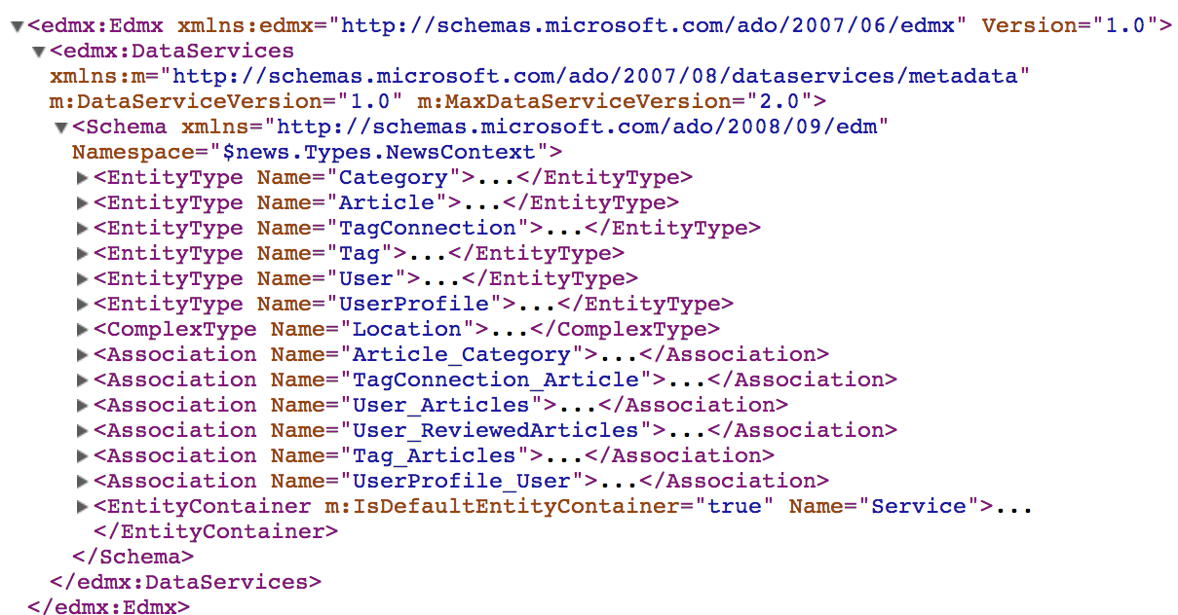

图4.11元数据访问测试结果

4.4.2数据集测试
数据集测试主要是测试通过构造满足Open Data Protocol规范的查询接口去获取相应的数据集数据以及对数据进行格式化和筛选的整个过程。
A.测试报告
表4.4.2文章推荐测试报告
测试功能 | 数据集获取和筛选
预期输入 | http://localhost:8888/d.svc/Articles?$format=json
预期输出 | JSON格式的Article数据
实际结果 | 正常返回
测试结论 | 正常运行

B.测试效果展示
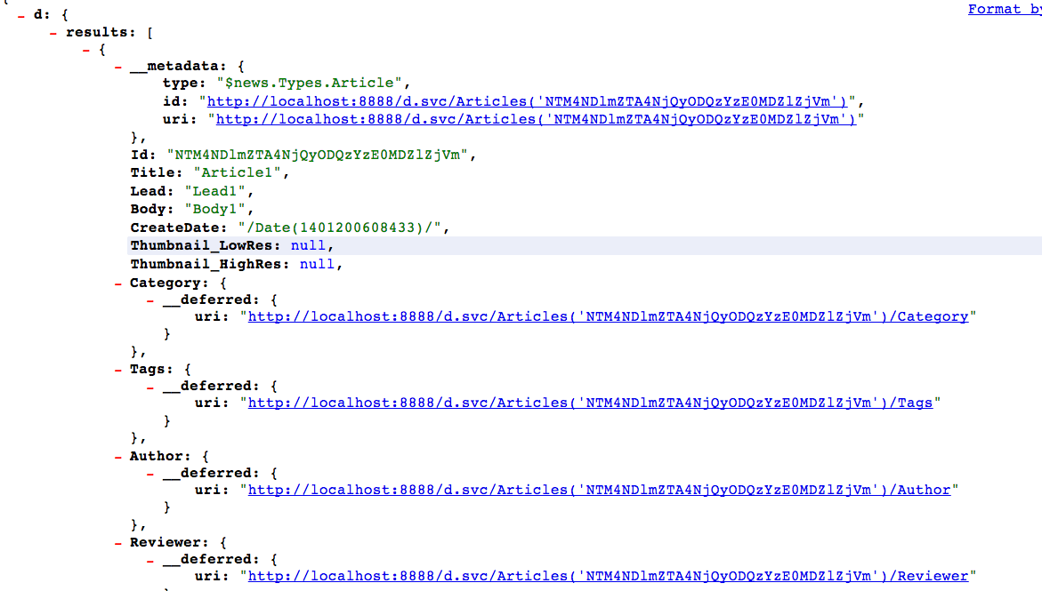

图4.12数据集测试结果

4.5本章小节
本章介绍了基于Open Data Protocol的统一数据开放服务平台的设计、实现和测试的过程，通过对平台的构建，把Open Data Protocol这种开放数据协议用到了实际的项目中，达到了预期的效果。

5 总结和展望

5.1成果总结
本次毕业设计基于Open Data Protocol，同时结合Node.js、Java、D3.js等开源技术构建了一个统一的数据开放服务平台，能够提供数据访问的统一接口，在生成实践中具有一定的应用价值，可以为企业提供便捷的数据服务。
从理论层面讲，本次毕业设计对Open Data Protocol这一开放数据协议进行了深入的研究，论证了开放数据服务的可实现性，同时对于函数式编程、多进程架构进行了详细的分析，研究并给出了解决深层嵌套回调函数的一般性方案，相信这些都具有的价值和意义。
同时，在实践中，基于我们对Java技术已有的了解，再结合对Node.js、D3.js等新的开源技术的不断了解和深入研究，通过整合MongoDB、MySQL等关系或非关系型数据库，在Open Data Protocol的基础之上，我们构建了一个统一的数据开放平台，能够实现一致的数据访问接口，方便用户在PC端，移动端实现数据的访问。

5.2未来展望
伴随着互联网的发展，Big Data时代的到来，数据一定会成为重要的生产资料，对各行各业产生影响，也一定会促进各行各业的发展。本次毕业设计实现的基于Open Data Protocol的统一数据开放服务平台不仅能够实现统一的数据访问接口，同时还实现了简单的数据可视化功能，能够做到对于数据信息的挖掘，具有一定的实用价值。相信，在未来互联网的发展过程中，开放数据服务将会成为一种趋势，越来越多的数据将会通过开放服务暴露出去，越来越多的用户能够通过开放数据接口实现数据访问，并能够做到对于数据的可视化分析，真正的利用到数据的价值。
另外，对于开源技术的发展，我们也应该坚信，未来开源技术将会主导互联网，人们对于开源技术的热爱和参与将会越来越多，新的开源技术也将会得到更多的人的认可和使用。
相信经过不断的努力和优化，本次毕业设计所实现的统一数据开放平台可以不断的完善并实现一定的商业价值。

参考文献
- 朴灵. 深入浅出Node.js[M]. 北京: 人民邮电出版社, 2013: 177.
- BYVoid. Node.js开发指南[M]. 北京: 人民邮电出版社，2012: 205.
- Subbu Allamaraju. RESTful Web Services Cookbook[M]. 北京: 电子工业 出版社， 2011：77.
- Mattbew A. Russell. 社交网站的数据挖掘与分析[M]. 北京：机械工业出版社，2012：274.
- Ram Jeyaraman，Ralf Handl，Stefan Drees. Open Data Protocol. OASIS，2013.
- Peter Aron Zentai. How to build a simple OData-based application[OL]. 16 Sep 2012. http://jaydata.org/blog.
- Michael Bostock，Vadim Ogievetsky，Jeffrey Heer. D3: Data Driven Documents[C]. InfoVis Group, 2011.
- Michael Bostock. Towards Reusable Charts[OL]. 27 Feb 2012. http://bost.ocks,org/mike/chart.
- 10gen. MongoDB Manual Contents[OL]. 1 Nov 2013. http://docs.mongodb.org/manual.
- visionmedia. Express web application framework for node[OL]. http://expressjs.com.
- 杨丰盛. Android技术内幕(系统卷)[M]. 北京：机械工业出版社，2012：100.
- Kristina Chodorow. MongoDB权威指南[M]. 北京：人民邮电出版社， 2014：200.
- Bruce Eckel. Thinking in Java(Fourth Edition)[M]. 北京：机械工业出版社， 93-654.
- David Herron. Node Web Development[M]. 北京：人民邮电出版社，2013: 42.
- Chris Viau, Andrew Thornton, Ger Hobbelt. Developing a D3.js Edge[M]. Epub, 2013: 5.
- RedHat. Hibernate Manual Contents[OL]. 2 Apr 2014. http://hibernate.org/orm/documentation
- Kristina Chodorow, Michael Dirolf. MongoDB: The Definitive Guide. O’Reilly Media. 2010: 128.

附录A系统测试
下面列出了平台交互测试中的所有功能项目。

A.1数据同步测试

A.1.1单表数据同步测试
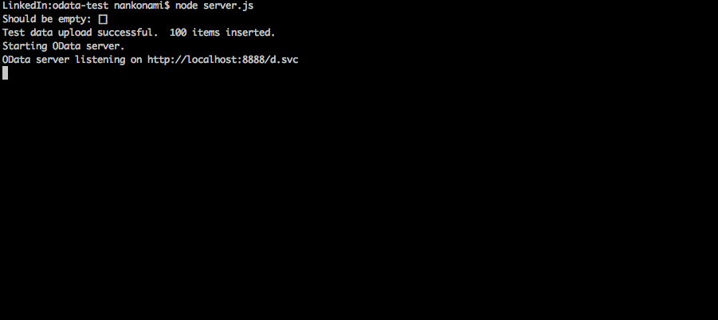
表A.1.1 导入测试文章数据
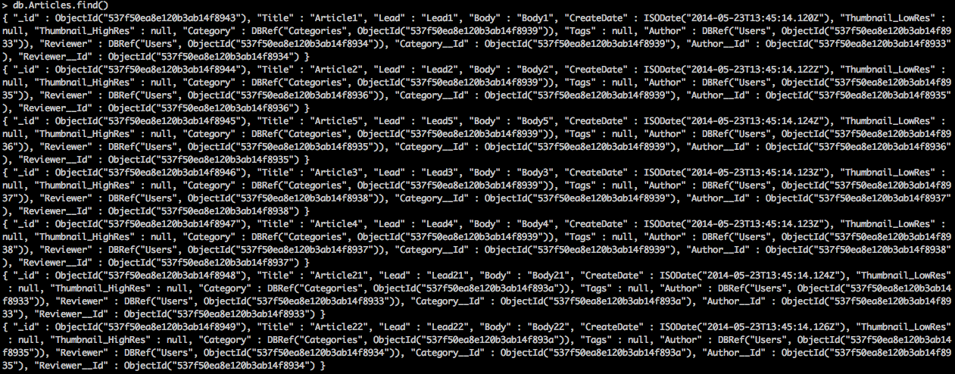
A.1.2导入文章数据库记录

A.2系统用户交互测试

A.2.1 Query Builder
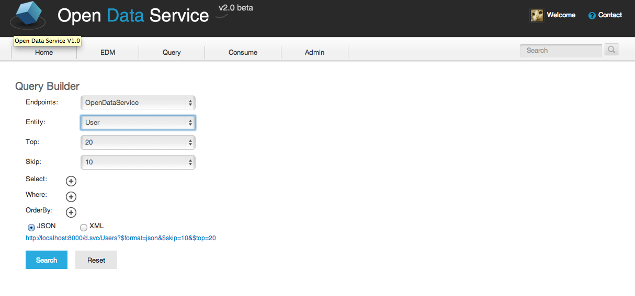

图A.2.1 Query Builder

A.2.2 新建数据集

图A.2.2数据集新建

A.2.3 CSV文件上传
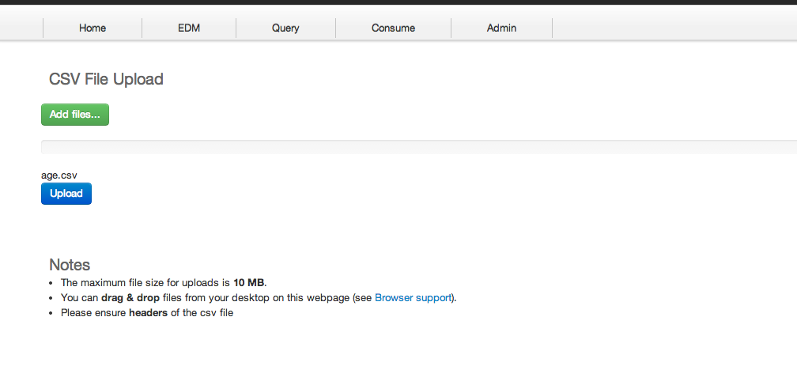
图A.2.3文件上传

A.2.4 数据可视化展现
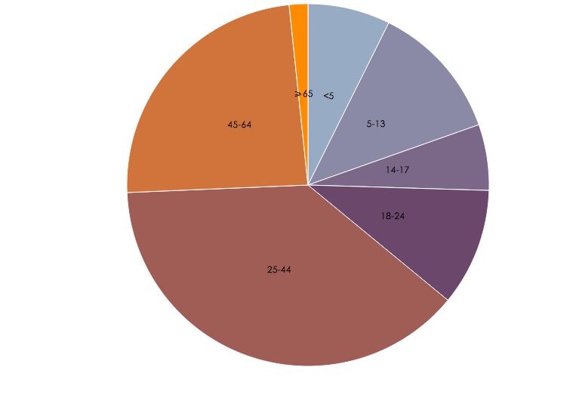
图A.2.4数据可视化

谢辞
首先感谢杜庆峰老师从我毕业设计立项以来给予的长期关注和悉心指导，杜老师虽然一直在国外访问，工作很忙，但仍然抽出时间对我们的开题报告、任务书以及最后的论文进行了仔细的审查并给出了宝贵的修改意见，杜老师严谨的治学风格和对细节一丝不苟的态度也提醒着我要对自己的毕设负责，尽最大努力去做好。
然后需要感谢的是众多开源项目的作者、贡献者以及开源社区众多热心的工程师，本次毕业设计使用的技术全都是开源的，这也让自己能够有更多的机会参与到这些开源项目中，并贡献自己的力量，我坚信，开源技术将会主导软件技术的发展。
最后我必须感谢的是软件学院的各位负责教学以及日常管理的老师和同学们，过去的四年，你们给予了我诸多的关怀和照顾，让我能够见识更多，学的更多，在专业技能方面取得了很大的进步。大学时光和你们同在我感到非常的荣幸。谢谢！

